**Relax Polski**

**22-ый БИБЛИОТУР**

**ИНФОРМАЦИОННОЕ ПИСЬМО № 1**

**Коллеги, друзья, С наступающей осенью и Новым годом *(учебным)***

Весной у библиотекарей случилась **Intriga Italiano!!!** прикоснулись к волшебству Италии.

**Летом исполнилось 25 лет Белорусской библиотечной ассоциации,**

**впереди целая череда национальных культурных юбилеев**

*но лето радовало нас совсем немного и недолго…Прохладные ночи и дождливое небо – мы скучали и мечтали о новых путешествиях, конечно )*

*Осенью всем известная «хандра» подстерегает на каждом шагу. Но если мы запланируем путешествие, то времени скучать не будет: сначала планирования, затем сам процесс, потом хорошие воспоминания и подведение итогов.*

*Давайте устроим себе маленький осенний отпуск)*

*У нас была роскошная Швейцария прошлой осенью, великолепная Италия весной – ехали мы горными дорогами и каждый раз восхищались их красотой и величием. Очень хотелось свернуть с дороги в уютный горный отель и пить там кофе с видом на горные вершины в облаках…*

*Вот именно такую уютную мечту и хочется осуществить этой осенью :) а самые недорогие и близкие горные вершины у нас как раз на границе Польши и Словакии ) Поедем, посмотрим?*

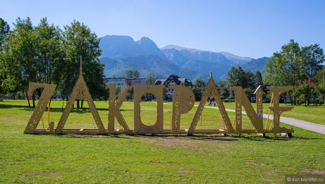*Закопане, Татранский национальный парк, озеро «Морское око» и величественные замки Кракова и замок Дунаец – каждое из этих мест достойно тысяч самых ярких эпитетов. На свете есть такие места, красоту которых невозможно передать словами. Но зачем слова, если вы можете увидеть все это сами?*

*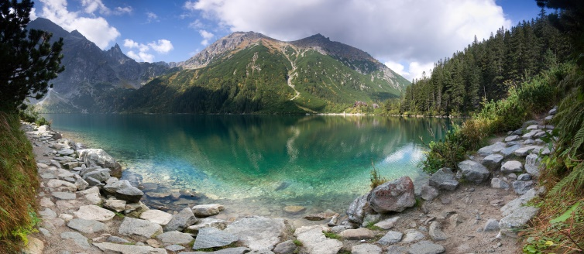Ночи на 4 остановимся в отеле, окруженном горами, оставим там свои чемоданы и погуляем по курортному городку. Посетим местный рынок и прогуляемся по Крупувке - центральной улице Закопане, она входит в ТОП-5 самых известных улиц Польши. На этой пешеходной улице расположены рестораны, кафе, бары, магазинчики. А потом поднимемся на смотровую площадку горы Губалувка, Бутовы верх или на Каспровы Верх. Посетим Татранский/Татшански национальный парк, который включен в список нематериального наследия ЮНЕСКО, как одно из самых удивительных мест нашей планеты. А еще горное озеро Морское Око, расположенное в его центре, входит в пятерку самых красивых озер Земли! Восстановим силы в СПА-центре Терма Буковина Татраньска. Это термальный комплекс, состоящий из 12 бассейнов, температура воды в которых поддерживается на отметке 28-36 градусов. Купание в такой воде благотворно влияет на весь организм, стабилизирует нервную систему, способствует восстановлению душевного равновесия, стабилизации обмена веществ, помогает при головной боли и боли в суставах. Терапия в термальном источнике показана библиотекарям, при заболеваниях сердечнососудистой системы, ожирении и бессоннице.* ***Нам это надо!***

***5 дней замечательно отдыха, оздоровления, активности и вкуснейшей кухни по хорошей цене – рассчитываем вложиться в 150-165 евро. Выезд планируем на начало октября – ориентировочно 03.10 во вторник вечером и возращение в воскресенье 08.10*** *поздним вечером. Не торопясь, только один ночной переезд и много, много релакса.*

*Наберемся сил и хороших эмоций, чтобы вспоминать долгими зимними вечерами.*

*Желающие принять участие в поездке должны* ***не позднее 10 сентября*** *выслать заполненную регистрационную анкету на 2 адреса одновременно (для надёжности):*

*SV.SHA@bk.ru и Elena_Dudaleva@mail.ru*

*В ответ Вы должны получить подтверждение о получении Вашей заявки. Регистрация по мере поступления заявок. Мест не более 40.*

*Приглашайте родственников, друзей, знакомых. Наша компания с каждой поездкой все больше и дружнее*

*Детали маршрута, объекты посещения – в процессе обсуждения и торгов.*

*Если Вы не получите ответ о регистрации в течение 3-х дней – повторите заявку!*

*ПОЖАЛУЙСТА, СООБЩИТЕ ЭТУ ИНФОРМАЦИЮ КОЛЛЕГАМ И ЗНАКОМЫМ*

*Дополнительная информация будет размещаться на сайте edoc.bseu.by раздел «библиотека БГЭУ» / «библиотечное дело» / «международное сотрудничество»*

*Регистрационная анкета прилагается.*

*Контактная информация:*

*• Общая организация визита, контакты с библиотеками и турфирмами*

*Шандора Сергей Викентьевич - член Совета ББА, председатель комитета по международным связям ББА, директор библиотеки БГЭУ*

*тел. (017) 209-88-92, 8-029-55-11-311 (МТС), SV.SHA@bk.ru*

*• Регистрация участников визита, финансы, информационное сопровождение*

*Драбо Елена Александровна - член комитета по международным связям ББА*

*тел. (017) 336-45-00, 8-029-704-13-52 (МТС), Elena_Dudaleva@mail.ru*